Психолого-педагогический факультет
Кафедра социальной педагогики, психологии и предметных методик
начального образования

РАЗВИТИЕ ВАРИАТИВНОГО МЫШЛЕНИЯ НА УРОКАХ МАТЕМАТИКИ ЧЕРЕЗ РЕШЕНИЕ АРИФМЕТИЧЕСКИХ ЗАДАЧ

ДИПЛОМНАЯ РАБОТА
студентки заочного отделения
IV (4) курса (специальность "ПиМНО")
Е.П.Титовой

Нижний Новгород
2014

Содержание
Введение
Глава 1. Теоретические основы развития вариативности мышления в курсе математики начальной школы средствами арифметических задач
1.1 Понятие задача и основные классификации в начальном курсе математики
1.2. Основные методические подходы к ознакомлению и формированию понятия «задача» в начальной школе
1.3. Развитие вариативности мышления средствами решения задач в 4 классе.
Глава 2. Практический опыт развития вариативности мышления на уроках математики в 4 классе средствами решения задач.
2.1. Исследование уровня развития вариативного мышления.
2.2 Формирование вариативного мышления
2.3. Сравнение уровня развития вариативного мышления до и после формирующего эксперимента.
Заключение

Введение
В последнее время количество детей, испытывающих трудности в обучении заметно возросло. И в обычных классах начальной школы немало учащихся, имеющих проблемы в обучении.
Причиной слабой успеваемости является несформированность таких важнейших психических процессов как память, внимание, восприятие, воображение и, особенно – мышление, которое содержит в себе такие операции как анализ, синтез, сравнение, обобщение. Логическое мышление – это основа успешного формирования общеучебных умений и навыков, требуемых школьной программой.
Еще профессор А.А.Столяр утверждал, что логическое и практическое (жизненное) содержание в младшем школьном возрасте осваивается в единстве и не может быть отделено одно от другого.
Решить проблему неуспеваемости можно через применение такой инновационной технологии как развитие вариативности мыслительной деятельности.
Цель инновационной технологии «Развитие вариативности мыслительной деятельности» - формирование общеучебных компетенций учащихся с учетом их возможностей и способностей.
Под вариативностью мышления подразумевается способность человека находить разнообразные решения. Современный человек постоянно оказывается в ситуации выбора оптимального варианта решения проблемы. Успешнее это будет делать тот, кто умеет искать разнообразные варианты и выбирать среди большого числа решений наиболее рациональное.
В современном контексте общий подход к поиску способа решения задач становится общеучебным умением, то есть формируемым средствами разных предметов естественно-научного цикла. Учитель может помочь школьникам «увидеть» те задачи, которые решаются средствами русского языка на уроках информатики, технологии и других предметов естественно-научного цикла, а значит учить использовать для поиска их решения те же приемы или их модификацию с учетом конкретного предмета.
Таким образом, овладение младшими школьниками общим подходом к поиску способа решения задач разного вида как одним из общеучебных умений является одной из составляющих целей начального образования.
В настоящее время данная тема исследования актуальна в связи с тем, что современные школьники стали более развиты и им требуются не просто задачи на вычисление, а задачи, требующие в своем решении участия логического мышления, а также задачи, наиболее приближенные к жизненным ситуациям. Такими задачами и являются задачи на комбинаторику и вероятность.
Цель работы: изучить возможности урока математики с целью развития вариативности мышления средствами решения задач в 4 классе.
Задачи :
- Проанализировать научную литературу по теме формирование общего способа решения задач на уроке математики в 4 классе.
- Изучить методические подходы к решению задач разных авторов.
- Исследовать уровень развития вариативности мышления детей 4 класса
- Составить и апробировать систему упражнений, направленных на развитие вариативности мышления средствами решения арифметических задач.
- Оценить эффективность системы упражнений, направленных на развитие вариативности мышления у младших школьников.
Объектом курсовой работы является развитие вариативности мышления младших школьников на уроках математики.
Предметом курсовой работы, в свою очередь, является система упражнений по решению задач, направленных на развитие вариативности мышления у учащихся 4 класса.
Гипотеза мы предполагаем, что система упражнений, включающих арифметические задачи, будет способствовать развитию вариативности мышления младших школьников на уроках математики в 4 классе.
Методы исследования – эксперимент (констатирующий, формирующий, контрольный), анализ литературы и конкретные методики.
Экспериментальная база МАОУ СОШ № 48 п. Новосмолинский, Володарского района, Нижегородской области.
Добавляем фамилии.

Глава 1. Теоретические основы развития вариативности мышления в курсе математики начальной школы средствами арифметических задач
1.1 Понятие задача и основные классификации в начальном курсе математики
Моро М.И. дано такое определение: «Задача– это сформулированный вопрос, ответ на который может быть получен с помощью арифметических действий»[10, С.111]. Они имеют житейское, физическое содержание, а также текстовая задача есть описание некоторой ситуации (ситуаций) на естественном языке с требованием дать количественную характеристику какого-либо компонента этой ситуации, установить наличие или отсутствие некоторого отношения между ее компонентами или определить вид этого отношения.
Из самого определения задачи вытекает, что в ней обязательно должен быть заключен какой-то вопрос. Без вопроса задачи нет. Поскольку ответ на вопрос задачи должен быть получен в результате арифметических действий, очевидно, в ней должно заключаться требование узнать то или иное число (или числа) – искомое и, кроме того, в задаче должны быть указаны те числа, с помощью действий над которыми может быть найдено искомое. Поэтому обязательными элементами всякой арифметической задачи являются неизвестное (искомое) число (или несколько чисел) и данные числа. [10, С.111.]
Основная особенность сюжетных текстовых задач состоит в том, что в них не указывается прямо, какое именно действие должно быть выполнено над данными числами для получения искомого. Текст задачи должен, поэтому содержать какие-то косвенные указания на ту связь, которая существует между данными числами и искомыми и которая определяет выбор нужных арифметических действий и их последовательности. Это условие задачи. Условие, которое призвано раскрыть связь между данными и искомым, естественно, включает числовые данные задачи.
Итак, элементы задачи – условие и вопрос. Числовые данные представляют собой элементы условия. Искомое всегда заключено в вопросе. Однако в некоторых случаях задача формулируется так, что вопрос может включить в себя часть условия или вся задача излагается в форме вопроса. [5,С. 159.]
В стандарте, в требованиях к предметным результатам освоения основной образовательной программы начального общего образования по математике, одним из требований является умение решать текстовые задачи.
Одну и ту же задачу можно решить разными способами. Решение задач разными способами имеет важное методическое значение и представляет большие возможности для совершенствования процесса обучения математике.
В начальном курсе математики понятие «задача» используется тогда, когда речь идет о текстовых, арифметических задачах. Они обычно формулируются в виде текста, в котором находят отражение количественные отношения между реальными объектами.
К основным признакам текстовой задачи относят (А.А.Свечников):
•словесное изложение сюжета, в котором явно или в завуалированной форме указана функциональная зависимость между величинами, числовые значения которых входят в задачу;
•числовые значения величин или числовые данные, о которых говорится в тексте задачи;
•задание, обычно сформулированное в виде вопроса, в котором предлагается узнать неизвестные значения одной или нескольких величин; эти значения называют искомыми.
Термин «решение задачи» в научно-методической литературе употребляется в трех разных смыслах:
1)решение задачи -ответ на вопрос, результат выполнения арифметических
или других действий;
2)решение задачи -это выполнение действий, которые в итоге дают
значение искомой величины;
3)решение задачи - это догадка о том, какие нужны действия и в какой последовательности их нужно выполнять (если их несколько), чтобы получить значение искомой величины (способ и метод решения).
В начальном курсе математики используются следующие методы решения задач:
•практический (дети действуют непосредственно либо с реальными объектами, либо с предметными моделями или изображениями этих объектов и находят ответ на требование задачи с помощью наблюдения, сравнения (измерения), счета);
•графический (учащиеся используют числовой луч, чертежи, где изображения осуществляются в натуральную величину или в масштабе, а ответ на требование задачи получается нахождением соответствующих точек на луче, счетом и измерением искомой величины на графической модели);
•арифметический (выбрав, а/д и определив их последовательность на основе вскрытых отношений между данными и искомыми, ученики находят ответ на требование задачи посредством вычислений);
•алгебраический (учащиеся составляют простейшие уравнения и, решая их, находят ответ на требование задачи);
•логический (дети выстраивают цепочку рассуждений, приводящих к искомому заключению);
•комбинированный (используется сочетание различных методов).
Следует различать понятия «различные методы решения задачи» (арифметический, алгебраический и др.), «различные способы решения задачи» и «различные способы записи решения задачи». Последнее относится к форме выполнения решения (например, для арифметического решения - это запись по действиям, выражением, с пояснениями). Если речь идет о разных способах решения, то имеется ввиду возможность установления различных связей между данными и искомым, а, следовательно, о выборе других действий или другой их последовательности для ответа на вопрос задачи.
В практике обучения школьников процесс решения задачи обычно включает в себя следующие этапы (Л.П.Стойлова):
- ознакомление с содержанием и осмысление задачи;
- поиск и составление плана решения;
- запись решения и ответа (осуществление плана);
Существует несколько классификаций видов задач в математике.
1) Виды задач классифицируют по содержанию, сюда входят следующие виды задач: вычислительные, задачи на доказательство, задачи на построение, комбинированные задачи.
Особое место при изучении задач занимает такой вид, как текстовые задачи, которые можно подразделить на традиционные и нетрадиционные (проблемные). Традиционные текстовые задачи – это задачи на движение, работу, сплавы и смеси. Проблемные текстовые задачи – это и есть нестандартные задачи.
2) Виды задач классифицируют по функциям: дидактические, развивающие, познавательные и контролирующие задачи.
Дидактические задачи опережающего характера могут быть и познавательными, и развивающими. Функции задач можно определить как глобально, так и локально. Вышеперечисленные функции являются глобальными. Локальные функции учитываются при подготовке к конкретному уроку. Дидактические задачи предусматривают и используют на этапе закрепления. Познавательные задачи несут в себе то новое, что предусматривается в целях обучения на данном этапе. Развивающие задачи – это новые незнакомые проблемные задачи.
3) Виды задач классифицируют по обучающей роли в изучении школьного курса: задачи на усвоение, задачи на овладение математической символикой, задачи на обучение доказательству, задачи на формирование математических умений и навыков, задачи развивающего характера.
Любую дидактическую или обучающую задачу можно преобразовать, усилив развивающую функцию, этого можно достичь различными путями: частичным изменением условия задач, рассмотрение ее частных или предельных случаев, постановкой дополнительных вопросов, решение задачи более рациональным способом.
4) В зависимости от числа известных ученику компонентов выделяют следующие виды задач:
- тренировочные упражнения (шаблонные задачи), в них известны и цель, и способ решения, и ответ. К первому виду задач относят учебные задачи, где известны цель и условие задачи, они занимают наибольшее содержание учебника;
- нестандартные задачи – в таких задачах известно только условие;
- задачи-проблемы – известна только цель. Данные задачи встречаются в быту и производстве, где четко определена только цель, необходимые условия пути и средства решения ученик должен определить самостоятельно.
По характеру требования:
- задачи на доказательство;
- задачи на построение;
- задачи на вычисление.
По функциональному назначению (К.И. Нешков, А.Д. Семушин):
- задачи с дидактическими функциями;
- задачи с познавательными функциями;
- задачи с развивающими функциями.
По величине проблемности (У. Рейтман, Ю.М. Колягин):
- стандартные (известны все компоненты задачи);
- обучающие (неизвестен один из четырех компонентов задачи);
- поисковые (неизвестны два из четырех компонентов задачи);
- проблемные (неизвестны три из четырех компонентов задачи).
При условии, какие компонентах задачи
( А - условие, В - заключение, К - решение, С - базис решения задачи) неизвестны решающему, получается следующая типология:
I тип - известны все компоненты (АСКВ)
II тип - неизвестен один компонент:
а) …СКВ; б) А …В; в) АС…В; г) АСК….
III тип - неизвестны два компонента:
а) А……В; б) …СК… и т. д.
IV тип — неизвестны три компонента:
а) … … … В; б) А… … …; в) …С… …; т) … … К….
По методам решения задач:
- задачи на геометрические преобразования,
- задачи на векторы и др.
По числу объектов в условии задачи и связей между ними:
- простые;
- сложные.
По компонентам учебной деятельности:
- организационно-действенные;
- стимулирующие;
- контрольно-оценочные.
Кроме того, различают задачи: стандартные и нестандартные; теоретические и практические; устные и письменные; одношаговые, двушаговые и др.; устные, полуустные, письменные и т.д.

1.2. Основные методические подходы к ознакомлению и формированию понятия «задача» в начальной школе
Вопрос о том, как научить детей устанавливать связи между данными и искомыми в текстовой задаче и в соответствии с этим выбрать, а затем выполнить арифметические действия, решается в методической науке по-разному. Тем не менее, все многообразие методических рекомендаций, связанных с обучением младших школьников решению задач, целесообразно рассматривать с точки зрения двух принципиально отличающихся друг от друга подходов.
Один подход нацелен на формирование у учащихся умения решать задачи определенных типов и видов (методисты, следующие этому подходу: Эрдниев П.М., Белошистая А.В, Моро М.И., Бантова М.А., Бельтюкова Г.Б. и др.)
Дети сначала учатся решать простые задачи, а затем составные, включающие в себя различные сочетания простых задач.
Процесс обучения решению простых задач является одновременно процессом формирования математических понятий. В связи с этим, в зависимости от тех понятий, которые рассматриваются в курсе математики начальных классов, простые задачи делятся на три группы:
· первая группа включает простые задачи, при решении которых дети усваивают конкретный смысл каждого из арифметических действий (сложение, вычитание, умножение, деление);
· вторая группа включает простые задачи, при решении которых учащиеся усваивают связь между компонентами и результатами арифметических действий. Это простые задачи на нахождение неизвестного компонента (8 видов);
· третья группа - простые задачи, при решении которых раскрываются понятия разностного сравнения (6 видов) и кратного отношения (6 видов);
Научить детей решать задачи - значит, научить их устанавливать связи между данными и искомым и в соответствии с этим выбирать, а затем и выполнять арифметические действия.
Центральным звеном в умении решать задачи, которым должны овладеть учащиеся, является усвоение связей между данными и искомым. От того, насколько хорошо усвоены учащимися эти связи, зависит их умение решать задачи. Учитывая это, в начальных классах ведется работа над группами задач, решение которых основывается на одних и тех же связях между данными и искомым, а отличаются они конкретным содержанием и числовыми данными. Группы таких задач будем называть задачами одного вида. Работа над задачами не должна сводиться к натаскиванию учащихся на решение задач сначала одного вида, затем другого и т. д. Главная ее цель -- научить детей осознанно устанавливать определенные связи между данными и искомым в разных жизненных ситуациях, предусматривая постепенное их усложнение. Чтобы добиться этого, учитель должен предусмотреть в методике обучения решению задач каждого вида такие ступени:
1)подготовительную работу к решению задач;
2)ознакомление с решением задач;
3)закрепление умения решать задачи.
Составная задача включает в себя ряд простых задач, связанных между собой так, что искомые одних простых задач служат данными других. Решение составной задачи сводится к расчленению ее на ряд простых задач и к последовательному их решению. Таким образом, для решения составной задачи надо установить систему связей между данными и искомым, в соответствии с которой выбрать, а затем выполнить арифметические действия.
Методика работы с каждым новым видом составных задач, согласно данному подходу, ведется также в соответствии с тремя ступенями: подготовительная, ознакомительная, закрепление. Процесс решения каждой составной задачи осуществляется поэтапно:
1.Ознакомление с содержанием задачи.
2.Поиск решения задачи.
3.Составление плана решения.
4.Запись решения и ответа.
5.Проверка решения задачи.
Сначала задачу читает учитель или кто-то из учеников (первое прочтение). Затем учащимся предлагается прочитать задачу про себя, так как не все могут сосредоточиться на ее содержании, когда один из учеников читает вслух (второе прочтение).
-Кто может повторить задачу? (Дети воспроизводят текст по памяти - третье прочтение).
-Выделите условие и вопрос задачи (четвертое прочтении). Фактически опять воспроизводится текст.
-Что нам известно? (пятое прочтение, ученики воспроизводит условие).
-Что неизвестно? (Воспроизводится вопрос.)
Как видно, действия школьников сводятся к тому, что они пять раз воспроизводят текст: сначала читают вслух, затем про себя, потом по частям (условие и вопрос), выделяют известное и неизвестное.
Результатом этой работы, должно явиться осознание текста, т.е. представление той ситуации, которая нашла в нем отражение. Но практика показывает, что многократное воспроизведение текст задачи не всегда эффективно для его осознания. Ученики читают задачу, воспроизводят ее, выделяют условие и вопрос, утвердительно отвечают на вопрос: «Понял ли ты задачу?», но самостоятельно приступить к ее решению не могут.
В этом случае учитель пытается помочь детям, дополняя фронтальную беседу выполнением краткой записи.
Используя такую запись, он организует целенаправленный поиск решения, применяя один из способов разбора задачи: синтетический или аналитический.
Используя при решении каждой задачи аналитический или синтетический способ разбора, учитель в конечном итоге добивается, что дети сами задают себе эти вопросы в определенной последовательности и выполняют рассуждения, связанные с решением задачи.
Основным методом обучения решению составных задач при этом подходе является показ способов решения определенных видов задач и значительная, порой изнурительная практика по овладению ими, т.е. используется объяснительно-иллюстративный и репродуктивный методы обучения (классификация И.Я. Лернера - М.Н. Cкаткина). Поэтому многие учащиеся решают задачи лишь по образцу.
Цель другого подхода, (по мнению его сторонников: Истоминой Н.Б., Фридмана Л.М., Александровой Э.А., Аргинской И.И. и др.) - научить детей выполнять семантический, логический и математический анализ текстовых задач, выявлять взаимосвязи между условием и вопросом, данными и искомыми и представлять эти связи в виде схематических и символических моделей.
Н.Б. Истомина утверждает, что приступать к знакомству с текстовой задачей можно только после того, как у учащихся сформированы представления о смысле действия сложения и вычитания, их взаимосвязи, понятий «увеличить на…», «уменьшить на…», разностного сравнения, т. к. задача это новое для ребят математическое понятие, которое формировать без соответствующих базовых понятий невозможно.
Проанализировав учебник Н.Б. Истоминой, мы убедилась, что разнообразие методических приёмов, которые предлагает учебник, способствует формированию общих умений решать текстовые задачи, т. е. умению анализировать текст задачи, представлять его в виде схематической модели, умению осуществлять поиск пути решения, представлять текст в виде символической модели и проверять правильность решения.
Формулировки заданий способствуют активизации мыслительной деятельности учащихся и активному включению в конструктивный диалог.
Приведем примеры таких заданий из учебника для 2-го класса.
«Какую из этих задач ты можешь решить, а какую – нет? Почему?
а) Таня полила шесть грядок огурцов. Сколько грядок ей осталось полить?
б) На шахматной доске 20 фигур. Из них 13 чёрных, остальные – белые.
Сколько белых фигур на шахматной доске?»
Прочитав оба текста, учащиеся рассуждают так: «Первую задачу нельзя решить, т. к. не известно, сколько Тане надо полить грядок».
Одни предлагают свои варианты добавляя числовые данные. Например: «Тане надо полить 10 грядок огурцов. Она полила шесть грядок огурцов. Сколько грядок ей осталось полить?» Другие, чтобы ответить на поставленный вопрос, пользуясь понятием «целое» и «части», объясняют, как найти неизвестную часть: «10 – это целое, 6 - это часть, чтобы найти другую часть, надо от целого отнять известную часть».
Вторую задачу можно решить, т. к. есть все необходимые данные.
Конечно, учитель видит детей, которые ещё не определились с выбором арифметического действия для решения задачи. Можно использовать приём выбора схемы. «Миша и Маша (герои учебника), - говорит учитель, - тоже для решения выбрали эту задачу и построили схемы:
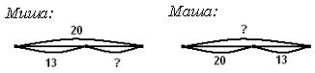
Если в классе находятся учащиеся, которые выбрали схему Маши, то действуют так: предлагае им воспроизвести текст задачи, показывая на схеме, что обозначает каждое число. Один ученик читает текст задачи, другой демонстрирует на схеме, используя слова «целое и часть». Эти учащиеся убеждаются, что не обратили внимание в тексте на слова «из них».
Остаётся записать решение задачи в тетрадь. В зависимости от результатов самостоятельной работы учитель организует дальнейшую деятельность учащихся. Например: а) Дети записали решение задачи правильно 20 – 13 = 7 (ф.) В этом случае можно предложить проверить решение задачи, подставив полученные данные в схему. 20 – это 13 и 7; б) Если учитель увидел такие записи: 20 – 13 = 7 (ф.); 13 +7 = 20 (ф.); 20 – 7 = 13 (ф.), то можно вынести их на доску для обсуждения и использовать приёмы соотнесения рисунка и математической записи, выбор математической записи в соответствии с рисунком. Учитель просит показать вопрос задачи на схеме. Выясняется это «целое» или «часть»? Как найти «часть?» Дети убеждаются, что запись 13 + 7 = 20 – не соответствует сказанному. А равенство 20 – 7 = 13 – не соответствует схеме и тексту, т. к. 7 - нет на схеме и в условии. Это ответ. Две последних записи можно назвать проверкой решения.
Как видим, это задание способствует не только формированию умения анализировать текст задачи, осознанно выбирать арифметическое действие, но и совершенствованию вычислительных умений и навыков.
Ведущую роль в осознании текста, отношений, поиска пути решения и выбора арифметического действия играет схематическая модель. В процесс осознания отношений включаются понятия «целое» и «часть». Учебник постепенно формирует умение самостоятельно моделировать текст. Сначала предлагаются готовые модели с использованием приёма выбора схем, соответствующих или несоответствующих тексту задачи, затем – достраивание полуготовой модели до модели, соответствующей тексту задачи и, таким образом, к 3-му, 4-му классам учащимся предлагается самостоятельно построить схему.
Приведем пример задачи из учебника для 4 класса, где ни традиционная краткая запись, ни аналитический, синтетический или аналитико-синтетический способ разбора вряд ли помог бы учащимся в поиске пути решения: «На трёх полках стоит 45 книг, причём на одной в 2 раза меньше, чем на каждой из двух других. Сколько книг на каждой полке?»
После обсуждения процесса построения схемы, у учащихся появляется такая модель:
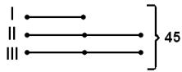
Рассмотрев схему, учащиеся замечают, что целое число 45 состоит из 5-ти равных частей. Чтобы найти чему равна одна часть, надо 45 : 5 = 9. Теперь можем узнать, сколько книг на 2-й или на 3-ей полке. Надо 9 Х 2 = 18. Проверяем: 5 + 18 + 18 = 45 (кн.) – это соответствует условию.
Как показывает опыт, практически на каждом уроке учащиеся предлагают свои способы решения.
Например, при решении задачи из учебника 3 –го класса «Длина прямоугольника в 2 раза больше ширины. Чему равна площадь прямоугольника, если его периметр равен 30см? 15 дм? 6 см?» Для работы с этой задачей на уроке выбрали одно из условий, а именно: «периметр прямоугольника равен 15 дм».
Один способ решения совпадает со способом решения, который подробно описан Н.Б. Истоминой. Заостряем внимание на другой схеме и ином способе, который предложили учащиеся.
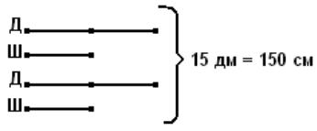
- 15 дм = 150 см
- 150 : 6 = 25 (см) – ширина
- 25 Х 2 = 50 (см) – длина
- 50 Х 25 = 1250 (кв. см) – площадь.
Значения второго и третьего действий учащиеся могут найти на калькуляторе.
Педагоги убеждены что, формируя у младших школьников общие способы действия при решении тестовых задач, можно не только увеличить степень самостоятельности учащихся при моделировании ситуации задачи и отыскании ответа на вопрос, но и развить интерес к поиску наиболее рациональных способов решения.
Процесс решения задач (простых и составных) рассматривается как переход от словесной модели к модели математической или схематической. В основе осуществления этого перехода лежит семантический анализ текста (установление особенности словесной формулировки этих задач, выявление, какими языковыми средствами выражаются в них отдельные элементы, как можно на основе анализа словесной формулировки задачи распознать отдельные значения величин и их виды, а так же соотношения, связывающие значения величин и т.д.) [7] и выделение в нем математических понятий и отношений (математический анализ текста). Естественно, учащиеся должны быть подготовлены к этой деятельности. Отсюда следует, что знакомству младших школьников с текстовой задачей должна предшествовать специальная работа по формированию математических понятий и отношений, которые они будут использовать при решении текстовых задач. Так как процесс решения задач связан с выделением посылок и построением умозаключений, необходимо также сформировать у младших школьников (до знакомства с задачей) те логические приемы мышления (анализ и синтез, сравнение, обобщение), которые обеспечивали бы их мыслительную деятельность в процессе решения задач.
Таким образом, готовность школьников к знакомству с текстовой задачей предполагает сформированность:
1) умения описывать предметные ситуации и переводить их на язык схем и математических символов;
2) представлений о смысле действий сложения и вычитания, и взаимосвязи;
3) понятий «увеличить (уменьшить) на», разностного сравнения;
4) навыков чтения;
5) умения переводить текстовые ситуации в предметные и схематические модели и обратно и др.
Именно второй подход позволяет в большей степени формировать общее умение решать текстовые задачи.
Чтобы научить ребёнка решать текстовые задачи, учитель должен в разумном сочетании использовать оба подхода. А всё многообразие методических рекомендаций, связанных с обучением младших школьников решению задач, целесообразно рассматривать преимущественно с точки зрения второго подхода.
Начальная школа все дальше и дальше уходит от традиционной методики математики. Появляются различные типы школ, вводятся альтернативные программы и учебники.
Наиболее распространенной среди альтернативных систем является дидактическая система, разработанная под руководством академика Л. В. Занкова. Эту систему учитель выбирает не только потому, что она привлекает своими принципами: обучение должно вестись на высоком уровне трудности, в быстром темпе; ведущая роль в обучении математике отводится теории, причем теоретические знания тесно связаны с обязательным осознанием учащимися процесса обучения.
Однако наблюдение за работой учителя, анализ результатов самостоятельных и контрольных работ говорит о том, что именно эти принципы в практике обучения реализуются недостаточно полно.
Прежде всего, настораживает то, что зачастую наряду с учебниками математики И. Н. Аргинской на партах лежат и учебники М. И. Моро и др.
Конечно, творчески работающий учитель никогда не ограничится одним учебником, а будет стремиться использовать все богатство заданий других пособий, методических приемов, выбирая то, что наиболее подходит именно для его учеников. И с этим нельзя не согласиться.
Однако учитель должен задуматься и над тем, что обучение учащихся по двум учебникам, сильно отличающимся как содержанием, так и методическими подходами, приводит к нарушению целостности научно-обоснованной системы и порождает формализм и поверхностное изучение материала, приводит к перегрузке учащихся. Особенно это заметно при обучении решению текстовых задач, ибо, как показывает практика, именно здесь у учителя и учащихся возникают затруднения.
Это порождает крайне неверное мнение, что по системе Л. В. Занкова могут обучаться лишь избранные дети и работать избранные учителя.
Не будем утверждать или дискутировать о том, усваивают или не усваивают дети материал (известно, что методическая система Л. В. Занкова зарекомендовала себя и доказала высокую эффективность усвоения математических знаний и развития мышления учащихся), как и то, все или не все учителя смогут работать по данной системе.
Хотелось бы обратить внимание на то, что значительному большинству учителей (даже тем, кто прослушал курс переподготовки, где рассматривались и раскрывались принципы обучения, приемы и методы работы) нужна основательная помощь, которая заключалась бы в конкретизации методических приемов и методов работы, ибо отсутствие таковых приводит к противоречию между предлагаемыми принципами и их реализацией в практике.
Попытаемся проанализировать некоторые затруднения, возникающие у учителя и учащихся при решении текстовых задач.
Алгебраический метод решения задач вводится с I класса и уже к III классу становится основным методом решения. Как известно, алгебраический метод решения задач развивает теоретическое мышление, способность к обобщению, формирует абстрактное мышление и, кроме того, обладает такими преимуществами, как краткость записи и рассуждений при составлении уравнений, экономит время. Видимо, эти преимущества и привели к тому, что значительная часть учителей отдает предпочтение при решении задач алгебраическому методу.
Однако существует и другое мнение о том, что арифметический метод решения задач развивает мышление не в меньшей степени, так как ученику необходимо разбить составную задачу на простые и на основе логически строгих рассуждении в определенной последовательности решить их. Арифметический способ решения требует большего умственного напряжения, что положительно сказывается на развитии умственных способностей, математической интуиции, на формировании умения предвидеть реальную жизненную ситуацию. Именно поэтому арифметический метод решения задач должен быть если не ведущим, то хотя бы полноправным методом решения задач в начальных классах.
Следует отметить, что арифметический способ решения доступен не всем учащимся, так как мышление младшего школьника ноет наглядно-образный характер. Конкретное мышление младших школьников проявляется е том, что они могут успешно решить ту или иную задачу в том случае, если опираются не действия с реальными предметами. Поэтому для осознанного выбора действия, посредством которого решается задача, необходимо иллюстрировать задачную ситуацию, чтобы учащиеся осознали, почему и зачем выполняется то или иное действие.
Работу по формированию умения решать задачи "на предположение" арифметическим способом целесообразно начинать с первых задач, включенных в учебник математики, так как они содержат небольшие данные и задачную ситуацию можно легко проиллюстрировать.
Особого внимания и творческого подхода требуют задачи, предлагаемые в конце учебника. Именно на данном этапе обучения должно проявляться умение применять различные приемы и методы решения задач, умение анализировать, рассуждать, предлагать и проверять эти предположения, делать соответствующие выводы. Поэтому при решении задач учителю необходимо организовать работу таким образом, чтобы учащиеся находили различные способы решения, сравнивали их и выбирали наиболее легкий и рациональный.
Однако значительная часть учителей, следуя указаниям, предложенным к данной задаче, проводит работу над задачей, которая недостаточно полно реализует как обучающие, так и развивающие функции.
Чтобы усилить развивающий аспект обучения, полезно решить задачу арифметическим способом. Осознать выбор действий, посредством которых решается задача, поможет правильно выбранная наглядная интерпретация задачи.
Метод перебора при решении задач оказывает положительное влияние на развитие мышления учащихся, так как выбор предполагаемого ответа, соотнесение этого данного с условием задачи помогает осмыслению связей и зависимостей между величинами, входящими в задачу, развивает умение предвидеть, вырабатывает интуицию и последовательность рассуждении.
При сравнении способов решения выясняется, что одни учащиеся отдали предпочтение арифметическому способу, другие – по способу подбора. Тем не менее, систематическая работа по решению задач разными способами, сравнение решений и их обсуждение, выбор рационального дает возможность лучше осознать связи и зависимости между величинами, формирует умение рассуждать, делать выводы и обосновывать их.
Все сказанное дает основание предполагать, что затруднения возникающие у учителя в процессе работы порождают мнение о том, что по данной системе развивающего обучения могут работать лишь избранные учителя. Однако это не так.
Учителю нужны методическая помощь, методические разработки и рекомендации, которые позволили бы сэкономить время на подготовку к уроку, сохранить уверенность, силу и энергию, необходимую для плодотворной и творческой работы.

1.3. Развитие вариативности мышления средствами решения задач в 4 классе.
Развитие учащихся во многом зависит от той деятельности, которую они выполняют в процессе обучения.
Если ученик получает готовую информацию, воспринимает ее, понимает, запоминает, а затем воспроизводит, то эту деятельность обычно называют репродуктивной. Основная цель такой деятельности - формирование у школьников знаний, умений, навыков, развитие внимания и памяти.
Психологи отмечают, что следствием такой деятельности является скованность мышления и стремление ребенка мыслить по готовым стереотипам. Такие особенности интеллектуальной деятельности связаны с показом образца действий и его закреплением в процессе выполнения однотипных заданий. В результате учащиеся усваивают только однотипные способы решения задач, успешно воспроизводят их, но не видят других вариантов решения, не могут их варьировать и преобразовывать.
Продуктивная деятельность связана с активной работой мышления и находит свое выражение в таких мыслительных операциях как анализ и синтез, сравнение, классификация, аналогия, обобщение. Эти мыслительные операции в психолого-педагогической литературе принято называть логическими приемами мышления или приемами умственных действий.
Включение этих операций в процесс усвоения математического содержания - одно из важных условий построения развивающего обучения.
Организация развивающего обучения предполагает создание условий для овладения школьниками приемами умственной деятельности. Овладение ими обеспечивает не только новый уровень усвоения, но дает существенные сдвиги в умственном развитии ребенка. Овладев этими приемами, ученики становятся более самостоятельными в решении учебных задач, могут рационально строить свою деятельность по условию знаний.
Роль комбинаторных задач в формировании приемов умственной деятельности можно конкретизировать на примере комбинаторных заданий, которые ребенок выполняет на различных этапах обучения математике. Так, опираясь только на свой жизненный опыт, он легко справляется с таким заданием:
«Для детского сада, в котором 6 групп, нужно раскрасить грибочки и песочницы для каждой площадки так, чтобы они отличались друг от друга. У маляров только 3 краски: красная, желтая и зеленая. Давайте поможем малярам справиться с этой работой»
Для выполнения задания каждому ученику предлагается схематический рисунок, на котором изображены шесть песочниц с грибочками.
Обычно дети самостоятельно соотносят каждую краску с тем или иным элементом рисунка. Например: песочница красная, ножка грибка желтая, сам грибок зеленый. Если ученики затрудняются, то учитель сам может раскрасить первый рисунок. Вся дальнейшая деятельность связана с операциями анализа, синтеза, сравнения. При этом детям лучше предоставить самостоятельность в виде способа действия.
Примером комбинаторной задачи, выполнение которой требует не только использования приемов умственной деятельности, но и определенных знаний, может быть такое задание:
«Сколько двузначных чисел можно составить из цифр 1,2,3 так, чтобы цифры в записи не повторялись». Ученик, анализируя условие, выделяет определенные части, составляет необходимые комбинации из трех цифр по две, получая таким образом двузначные числа. Он одновременно следит за тем, чтобы не было повторов. С другой стороны, в процессе синтеза ребенок определяет, что сначала можно составить комбинацию, начинающуюся с цифры 1 - это 12 и 13, потом с цифры 2 - это числа 21 и 23, а затем с цифры 3 - 31 и 32. Соотнося условие с требованием задачи, ученик не составляет чисел 11, 22, 33, т.к. они не удовлетворяют требованию.
На этом примере хорошо видно, что при поиске ответа на поставленный вопрос ученики не могут обойтись без наблюдения и сравнения. Наблюдение состоит в преднамеренном целенаправленном восприятии окружающей действительности. Если младшие школьники не будут специально, с определенной целью воспринимать информацию, заключенную в задаче, то вряд ли они смогут найти решение или вообще решить ее.
Сравнение - процесс выделения признаков, свойств объектов и установление сходства и различия между ними - позволяет ученику при составлении данных двузначных чисел избежать повторов, составить все возможные числа на основе сходства и различия между ними: 12 и 13, 21 и 23 и т.д.
На основе классификации ребенок «строит» такие комбинации: 12 13 и 21 23 и 31 32. Основание классификации - одинаковая цифра, обозначающая число десятков. Может быть другое основание - цифра, обозначающая число единиц 21 31 и 12 32 и 13 23.
При составлении комбинации из трех цифр ребенок проделывает это не наугад, а находит общее правило, закономерность (на первом месте одна и та же цифра может быть только два раза, то же самое и на втором месте).
Он обобщает, т.е. выделяет существенные признаки объектов, а также объединяет, группирует объекты на основе этих признаков. Теперь ученик сможет сразу определить (в другом задании) число комбинаций, если эти комбинации будут составляться без повторений из трех объектов по два элемента. Таким образом, появляется возможность говорить о развитии у младших школьников на основе решения комбинаторных задач содержательного обобщения, которое характеризуется следующими признаками:
1) оно выполняется при таком анализе конкретного факта (задачи), который обнаруживает внутреннюю связь его частных проявлений;
2) оно, исходя из этой связи, позволяет затем сразу обобщить все другие факты (задачи) данного круга, применить найденный способ решения в измененной или новой ситуации.
Взаимосвязь развития мышления и процесса усвоения знаний, умений и навыков обоснована в целом ряде психологических исследований. При этом мышление первоначально строится на чувственном познании, на восприятии и далее на самом высоком уровне и развитие не порывает с ними.
Мышление есть процесс, то есть познание в его динамике. Направленность мыслительного процесса на открытие неизвестного, обозначенного в вопросе, придает мышлению строго определенный, организованный и проблемный характер. Когда человек мыслит, он обязательно решает какую-то задачу. Не случайно еще С.Л. Рубинштейн говорил о том, что «мышление определяют нередко как процесс решения задач. Действительно, мышление возникает обычно из проблемной ситуации и направлено на ее разрешение». Но он указывал и на то, что «свести мышление к процессу решения задач - значит определить его прагматически, по тому эффекту, который оно дает, не вскрывая его собственной природы - того, благодаря чему этот эффект получается. Мышление разрешает встающую перед человеком задачу благодаря тому, что оно раскрывает не данные в условиях, неизвестные свойства и отношения объектов или явлений, входящих в проблемную ситуацию: мышление - это, по существу своему, познание, приводящее к решению встающих перед человеком проблем и задач»
Генетически наиболее ранней формой мышления является наглядно-действенное (предметно-действенное) мышление. Его определяют как «наиболее элементарную форму мышления, возникающую в практической деятельности и являющуюся основой для формирования более сложных форм мышления».
Существуют чрезвычайно сложные изменчивые и многообразные отношения мышления и практического действия, мышления и языка, мышления и чувственного образа. Эти отношения изменяются на разных ступенях возрастного развития детей и находятся в непосредственной связи с содержанием той задачи, которую они в данный момент решает.
Первым способом решения задачи для маленького ребенка является практическое действие. Его значение состоит в том, что ребенок, непосредственно воздействуя на вещи, раскрывает их свойства, выявляет признаки и, главное, раскрывает невидимые ему ранее связи, существующие как между вещами и явлениями, так и внутри каждого предмета и явления. Эти связи из скрытых становятся видимыми. Такой путь познания особенно эффективен в младших классах в изучении математики, где может быть использовано практическое действие как начальный путь познания комбинаторной задачи.
На понимании роли практического действия как начальной ступени процесса развития всех высших форм мышления человека построена концепция «поэтапного формирования умственного действия», разработанная П.Я. Гальпериным.
На первом этапе ребенок использует для решения задачи внешние материальные действия. На втором - эти действия только представляются и проговариваются ребенком (сначала громко, а затем про себя).
Лишь на последнем, третьем этапе внешнее предметное действие «сворачивается» и уходит во внутренний план. Для каждого этапа превращения развернутого материального действия в его свернутую умственную модель характерен определенный тип ориентировки ученика в условиях и содержании предложенной ему задачи. На высшем уровне такими ориентирами становятся существенные для данного типа задач опознавательные признаки обобщенного характера (они выражены в законах, понятиях).
С переходом мышления ребенка на следующую, более высокую ступень развития начальные его формы, в частности, практическое мышление, не исчезают, не «отмирают», но их функции в мыслительном процессе перестраиваются, изменяются.
С развитием речи и накоплением опыта ребенок переходит к мышлению образному. На первых порах этот более высокий вид мышления сохраняет у младшего школьника многие черты низшего вида. Это прежде всего обнаруживается в конкретности тех образов, которыми ребенок оперирует.
Наглядно-образное мышление - «это вид мышления, который необходимо опирается на восприятие или представления. Этот вид мышления характерен для дошкольников и отчасти детей младшего школьного возраста, а в развитых формах свойственен людям тех профессий, которые связаны с ярким и живым представлением тех или иных предметов или явлений (писателям, художникам, музыкантам, актерам)».
При наглядно-образном мышлении связь с практическими действиями хотя и сохраняется, но не является такой тесной прямой и непосредственной, как раньше. В ходе анализа и синтеза познаваемого объекта ребенок необязательно и далеко не всегда должен потрогать руками заинтересовавший его предмет. Во многих случаях не требуется систематического практического манипулирования с объектом, но во всех случаях необходимо отчетливо воспринимать и наглядно представлять этот объект.
Иначе говоря, дети 4-7 лет мыслят лишь наглядными образами и еще не владеют понятиями (в строгом смысле). Наглядно-образное мышление детей непосредственно и подчинено восприятию, и потому они пока не могут отвлечься с помощью понятий от некоторых свойств рассматриваемого предмета.
Существенные сдвиги в развитии мышления ребенка возникают в школьном возрасте, когда его ведущей деятельностью становится учение, направленное на усвоение систем понятий. Эти сдвиги выражаются в расширении круга объектов, над которыми думает школьник, в познании все более глубоких свойств предметов, в формировании необходимых для этого мыслительных операций, возникновении новых мотивов познавательной деятельности (более глубоких познавательных интересов, любознательности, осознания важности усвоения знаний и др.).
В процессе решения более сложных познавательных задач, стоящих перед младшими школьниками, мыслительные операции обобщаются, формализируются, благодаря чему расширяется диапазон их переноса и применения в различных новых ситуациях. Значительных успехов достигает развитие способности рассуждать, обосновывать свои суждения, доказывать истинность выводов, осознавать и контролировать процесс рассуждения, овладевать его общими методами, переходить от развернутых к свернутым формам, в которых обосновывающие суждения не формулируются, а подразумеваются, вследствие чего процесс мышления становится более экономным и продуктивным.
Развитие абстрактного мышления у школьников в ходе усвоения понятий вовсе не означает, что их наглядно-действенное и наглядно-образное мышление перестает теперь развиваться или вообще исчезает. А.В. Брушлинский и А.В. Петровский утверждают, что «эти первичные и исходные формы всякой мыслительной деятельности по-прежнему продолжают изменяться и совершенствоваться вместе с абстрактным мышлением и под его влиянием».
Исследования психологов 1960-90 гг. внесли существенные поправки в понимание ранних форм детского логического мышления. Среди этих поправок наиболее существенным является то, что логические ошибки, допускаемые детьми, не являются сплошными. Кроме того, опыт показывает, что детям 7-10 лет вполне доступно выделение существенных признаков, их распознавание в новых фактах и предметах, поиск и установление связей, группировка предметов по этим признакам, оперирование рядом понятий, переходы к обобщениям и выводам.
Таким образом, логическое мышление является высшей ступенью в умственном развитии ребенка, проходит длительный путь развития. На ранних ступенях развития ребенок накапливает чувственный опыт и учится решать практическим путем ряд конкретных, наглядных задач. Осваивая речь, он приобретает возможность формулировать задачу, задавать вопросы, которые позволяют ему овладеть понятиями и рядом умственных действий. Эти возможности должен использовать учитель, обучая детей с первого дня их работы в школе различным операциям и формам словесного мышления.
Младший школьный возраст сентезивен для интенсивного развития способностей действовать «в уме», поскольку в этот период формируются основные навыки учебной деятельности. Характеризуя новые качества психики, которые появляются у детей в это время, В.В. Давыдов пишет: «Чем больше «шагов» своих действий может предусмотреть ребенок и чем тщательнее он может сопоставлять их реальные варианты, тем более успешно он будет контролировать фактическое решение задачи»
Итак, под внутренним планом действия понимают возможность ребенка действовать «в уме». А.А. Зак считает, что под умственным действиями обычно понимают такие, которые выполняются во внутреннем, мысленном плане, без опоры на внешние средства. Однако в рассмотрении действии «в уме» нельзя полностью отказываться от внешних опор. В ряде психологических исследований было отмечено, что действие может быть «внутренним» в форме протекания (выполняется «про себя», «в уме»), но быть предметным по способу выполнения (опора на предметные действия). Действительно, при решении такой простой задачи: «Сколько различных пирамид из колечек красного, синего и зеленого цвета можно составить так, чтобы на каждой все колечки были разного цвета?» - младший школьник, знакомый с приемом системного перебора сначала определит для себя, что каждая пирамида будет состоять из трех элементов -колечек (их всего три цвета). Каждое колечко может побывать на первом, втором и третьем «этаже» 2 раза: если на первом «этаже» - красное, то на втором - синее или зеленое, на третьем опять же зеленое или синее. Таким образом, ученик мысленно осуществляет поиск решения, планирует, собирая пирамидку с опорой на предметные действия.
Роль предметных действий могут выполнять конкретные предметы, рисунки или символические записи:
3 С 3 К С К
С 3 К 3 К С
К К С С 3 3
На примере этой задачи можно проиллюстрировать два основных компонента внутреннего плана действий.
1) возможность ученика заранее представить то, что получится в результате его усилий, возможность иметь образ будущего результата, образ того, что нельзя воспринять (ученик представляет ту комбинацию, которую он должен получить в результате, - трехэтажная пирамидка из разноцветных колечек, и может определить число таких комбинаций: если каждое колечко используется по 2 раза на каждом этапе, а их (колечек) всего 3, то пирамидок будет 6:2 + 2 + 2;
2) возможность ученика планировать путь достижения поставленной цели, разработать (мысленно) способ получения предметного результата в данных конкретных условиях (в нашем мире - ученик выбирает путь систематического перебора, один из его вариантов - прямое изображение комбинаций; ученик мог выбрать и другой способ решения, более «высокого» уровня, - воспользоваться деревом решений.
Итак, формирование у младших школьников способности комбинировать (возможности создавать разные сочетания, комбинации объектов или их элементов) тесно связано с развитием ВИД. Ведь само комбинирование направлено на поиск различных вариантов решения задачи, на разработку разных способов достижения цели, что связано с внутренним планированием.
Уровень сформированности этой способности в начальных классах обозначают как частичный: младшие школьники могут мысленно оперировать знаками, сопоставлять размещение элементов. При этом частичном уровне сформированности способности действовать «в уме» ученики начальных классов могут спланировать последовательные перемещения элементов с учетом предыдущих действий, но при этом решение задач планируется не в целом, а по частям, т.е. не разрабатывая общего плана действий, а подготавливая каждое действие.
Для выявления различий в мыслительной деятельности психологи используют такие качества (свойства) мышления, как самостоятельность, критичность, глубина, быстрота, гибкость, вариативность.
Глубина мышления - способность анализировать, сравнивать, находить существенное, проникать в сущность вопроса. Глубокому уму свойственна потребность понять причины возникновения явлений и событий, умение предвидеть их дальнейшее развитие, умение доходить во всяком до сути дела, не успокаиваясь на поверхностном объяснении.
Быстрота мышления - способность человека быстро обдумывать и принимать верное решение.
Критичность мышления - умение объективно оценивать свои и чужие мысли тщательно и всесторонне проверять все выдвигаемые положения и выводы.
Гибкость мышления выражается в свободе мысли от сковывающего влияния закрепленных в прошлом опыте приемов и способов решения задач, в умении быстро менять свои действия при изменении обстановки, находить новые пути решения задач, в умении отказаться от стереотипного способа действия и даже в знакомой ситуации выделить новые свойства и отношения объектов. Эта способность перестраивать имеющиеся способы действия зависит от умения ребенка выделять в средствах мыслительных действий, которыми он уже владеет, новые средства и отношения, применять эти средства в новых ситуациях.
Вариативность мышления - направленность мыслительной деятельности на поиск различных решений задачи в случае, когда нет специального указания на это. Под вариативностью мышления понимают также умение находить разнообразные способы преобразования объекта, другие качества.
По мнению Л.В. Занкова, основным направлением математической подготовки должно стать развитие таких свойств мыслительной деятельности, как гибкость и быстрота реакций, «...когда речь идет о мышлении, на первый план обычно выдвигается вопрос об усвоении знаний и понятий. Говорится также о процессах сравнения и обобщения. Но особое значение приобретает одна особенность мышления, которая до настоящего времени оставалась в тени. Мы имеем в виду рассмотрение одного и того же предмета с разных точек зрения».
Гибкость мышления «зависит от умения сравнивать объекты, сознательно находить новые признаки в них, рассматривая с разных сторон.
По мнению психологов, структуру гибкости мышления составляют ее средства - представления ребенка и мыслительные действия, позволяющие оперировать ими. Мыслительные действия включают анализ признаков объекта, ориентировку на существенные в данной ситуации признаки, выявление различия и сходства, причинно - следственных связей и зависимостей, установление закономерностей.
В исследованиях Е.С. Ермаковой установлено, что математические задачи, связанные с анализом свойств и связей для разных ситуаций, особенно эффективны для развития такого качества мышления, как гибкость.
Обобщая изложенный материал, можно сделать следующие выводы:
1. Процесс решения комбинаторных задач требует адаптивного использования таких приемов умственных действий, как анализ, синтез и сравнение. Так, при использовании метода перебора при перечислении всех возможных вариантов решения комбинаторной задачи учащиеся используют такие мыслительные операции, как анализ, синтез, сравнение, обобщение, абстракция и др. Поэтому при систематическом использовании комбинаторных задач на уроках математики несомненно будут развиваться указанные мыслительные операции, способствовать развитию многих качества мышления, особенно таких как вариативность, гибкость, глубина мышления. Решая задачи такого вида, учащиеся должны найти различные решения, разнообразные способы реального преобразования объекта, т.е. должны проявить креативность мышления, а также гибкость, глубину мышления. Кроме того вариативность здесь выступает как важнейшая характеристика поисковой деятельности, которая является основой продуктивной деятельности в учении.
Необходимо сказать о том, что умение составлять комбинации по определенным признакам и классифицировать их, лежит в основе разнообразнейших сфер человеческой деятельности. Поэтому вариативность - качество, необходимое людям разных специальностей: учителю, составляющему расписание уроков, конструктору, программисту, инженеру-строителю, химику, биологу и др. Вариативность играет важную роль и в творчестве; известный математик А. Пуанкаре обращал внимание на то, что «творчество, конечно, состоит не в том, чтобы составлять бесконечные комбинации, а в том, чтобы создавать полезные, а таких не особенно много. Творить - это значит различать, выбирать».
3. При решении комбинаторных задач дети учатся рассуждать четко, логично, последовательно. Особенно ярко это проявляется в рассуждении при построении графа - дерева, или «логического дерева решений».
А в нашу эпоху ускоренного роста науки и техники, автоматизации и компьютеризации способность мыслить логично, формально, точно, определенно становится одним из необходимых признаков научной деловой культуры.
4. Используя комбинаторные задачи, можно развивать мышление детей от наглядно-действенного к наглядно-образному и абстрактному. Так, первые комбинаторные задачи должны давать возможность выполнять практические действия с реальными объектами. Постепенно осуществляется перенос наглядного приема в мысленную сферу, т.е. происходит развитие наглядно-образного мышления. А при применении правил суммы и произведения будет развиваться абстрактное мышление.
5. Систематическое решение комбинаторных задач, находящихся в тесной связи с программным содержанием, будет оказывать положительное влияние и на развитие других психических процессов. Так, будет значительно расширяться объем и концентрация внимания, развиваться память, вырабатываться умение оформлять свои рассуждения, объяснения, доказательства в словесной форме, т.е. развиваться речь.

В последнее время количество детей, испытывающих трудности в обучении заметно возросло. И в обычных классах начальной школы немало учащихся, имеющих проблемы в обучении. Известно, что среди неуспевающих школьников начальных классов почти половина отстает в психическом развитии от сверстников. Неуспеваемость в школе часто вызывает у этой группы детей негативное отношение к учебе, к любому виду деятельности, создает трудности общения с окружающими, с успевающими детьми, с учителями и родителями, приводит к конфликтам с ними. Все это способствует формированию асоциальных форм поведения, возникновению агрессии. И что делать учителю, который должен и хочет помочь таким детям, который к концу каждого учебного года обязан создать, сформировать у каждого ребенка требуемый программой определенный объем знаний, умений и навыков? Что делать ребенку, не овладевшему определенным багажом знаний? Как учиться дальше, если программный материал с каждым годом все усложняется? Такие вопросы не раз возникали и в моей педагогической практике. Причиной слабой успеваемости учащихся является задержка развития таких важнейших психических процессов как восприятие, внимание, воображение, память и, особенно – мышление, которое включает такие операции как анализ, синтез, сравнение, обобщение. Логическое мышление – это основа успешного формирования общеучебных умений и навыков, требуемых школьной программой. Учащиеся с низким уровнем логического мышления испытывают значительные трудности при решении задач, преобразовании величин, при овладении приемами устного счета; при применении орфографических правил на уроках русского языка, при построении правильной грамотной речи; при работе с текстами, при понимании прочитанного и многое другое. По окончании средней школы дети испытывают огромные трудности при сдаче ЕГЭ, теряются в предложенных вариантах, переживают огромный стресс. Кроме того, современное общество требует от современного человека креативности, оперативности, готовности к саморазвитию и самореализации. Следовательно, проблема вариативности, развития вариативного мышления в наши дни особо актуальна.
Хотим поделиться приемами работы по формированию мышления у учащихся начальных классов, в частности – вариативного мышления.
Под вариативностью мышления в психологии понимают способность человека находить разнообразные решения. Показателями развития вариативности мышления являются его продуктивность, самостоятельность, оригинальность и разработанность. Вариативность мышления определяет возможности личности творчески мыслить, помогает лучше ориентироваться в реальной жизни. Окружающая нас действительность многообразна и изменчива. Современный человек постоянно оказывается в ситуации выбора варианта решения проблемы, который является оптимальным в данной ситуации. Успешнее это будет делать тот, кто умеет искать разнообразные варианты и выбирать среди большого числа решений.
Развитие вариативности мышления особенно актуально для обучения. Так, проявление этого качества мышления требуется, например, при решении задач с помощью подбора, когда ученик рассматривает все возможные ситуации, анализирует их и исключает несоответствующие условию.
Задания, способствующие развитию вариативности мышления учащихся, можно разделить на несколько групп. Это задания:
1) имеющие единственный правильный ответ, нахождение которого осуществляется разными способами;
2) имеющие несколько вариантов ответа, причем их нахождение осуществляется одним и тем же способом;
3) имеющие несколько вариантов ответа, которые находятся отличающимися способами.
Приведем примеры заданий к каждой группе.
З а д а н и е 1 (группа 1). Найди выражения, значения которых можно вычислить разными способами:
(7+20):9
(30+8)+20
(28+21):7
(10+4)*1
(60+30)-80
100:(20+5)
О т в е т:
(30+8)+20
(28+21):7
(10+4)*1
100:(20+5)
З а д а н и е 2 (группа2). Петя живет в квартире 200. на его этаже есть еще 3 квартиры. Запиши, какие номера могут быть у этих квартир.
О т в е т: Это задание с многовариантным ответом. В нем не указано, как расположена на этаже квартира Пети, поэтому находятся все возможные варианты одним способом:
а) 200,201,202,203;
б) 199,200,201,202;
в) 198,199,200,201;
г) 197,198,199,200.
З а д а н и е 3 (группа 3). Какое одно изменение нужно внести в запись, чтобы неравенство 465 456 стало верным?
Рассмотри все варианты. Выполнить данное задание можно разными способами, получив при этом разные ответы. Во-первых, можно исправить знак неравенства (467 456). Во-вторых, можно исправить первое число: убрать цифру в разряде сотен (67 456); изменить цифру в разряде сотен (447 456, 437 456, 427 456, 417 456, 407 456). В-третьих, можно исправить второе число: приписать цифру, обозначающую единицы тысяч (467 1456, 467 2456 и т.д.); изменить цифру в разряде сотен (467 556, 467 656, 467 756, 467 856, 467 956); изменить цифру в разряде десятков (467 476, 467 486, 467 496).

К заданиям третьей группы можно отнести комбинаторные задачи. При их решении способом перебора составляют различные варианты и рассуждения, проводимые учащимися, могут быть разные.
Ученикам можно предлагаю многовариантные задания (у которых есть несколько ответов), специально направленные на формирование определенного показателя развития вариативности мышления: продуктивности, оригинальности и самостоятельности.
Задания, способствующие развитию продуктивности, должны содержать указание на поиск различных вариантов решения. При их выполнении главным будет количество найденных учеником вариантов. Начинать нужно с заданий, предполагающих небольшое число вариантов (от 2 до 4), а затем можно переходить к большему числу вариантов решения, но их количество должно ограничиваться, чтобы у учащихся не пропал интерес к выполнению заданий.
З а д а н и е 1. Запиши все возможные трехзначные числа, сумма цифр которых равна четырем.
О т в е т: 400, 310, 301, 130, 103, 220, 202, 112, 121, 211.
З а д а н и е 2. Вставь знаки действий, чтобы равенства стали верными. Приведи все возможные варианты выполнения задания.
а) 12…1=12;
б) 12…0=12;
в) 17…28=28…17;
г) (9…4)…2=9…(4…2);
О т в е т:
а) 12*1=12, 12:1=12;
б) 12+0=12, 12-0=12;
в) 17+28=28+17, 17*28=28*17;
г) (9+4)+2=9+(4+2), (9*4)*2=9*(4*2), (9+4)-2=9+(4-2), (9-4)-2=9-(4+2).
При выполнении данного задания ученики опираются на теоретические знания об арифметических действиях. Можно подвести учащихся к обобщениям, например, что от перестановки двух чисел только при сложении и умножении результат не изменится.
Показатель продуктивности не дает полного представления о развитии вариативности мышления у школьников. Один ученик может привести много вариантов, но они будут аналогичными. Другой ученик приведет только два варианта, но они будут принципиально различаться. Поэтому необходимо учитывать и показатель оригинальности.
Задания, способствующие развитию оригинальности, должны содержать вариант (или аналогичные варианты) решения, а также указание на поиск вариантов, отличных от данного. При их выполнении учитывается степень отличия найденных вариантов от представленных в условии.
З а д а н и е 1. Вставь пропущенные единицы длины, чтобы записи стали верными:
3…5…=35см;
3…5…=305см;
3…5…=350см.
Чем похожи все числа, которые стоят после знака «=»? Какие числа, отличающиеся от них, могут стоять после знака «=»? Найди их.
3…5…=…;
3…5…=…;
3…5…=… .
О т в е т:
3дм 5см=35см;
3м 5см=305см;
3м 5дм=350см.

3мин.5с.=185с;
3сут.5ч.=77ч.;
3г.5мес.=41мес.
З а д а н и е 2. Вставь пропущенные единицы величины, чтобы записи стали верными:
4…-2…=38…;
4…-2…=398…;
4…-2…=3998…;
Подбери такие единицы величин, чтобы результат не заканчивался цифрой 8.
О т в е т:
4т-2ц=38ц;
4ц-2кг=398кг;
4кг-2г=3998г;
4кг-2кг=2кг;
4г.-2мес.=46мес.;
4сут.-2ч.=94ч.;

З а д а н и е 3. Неверное равенство 3м-20см=10см исправили, изменив результат:
3м-20см=280см.
Как по-другому можно исправить неверное равенство, сделав только одно изменение? Рассмотри разные варианты.
О т в е т:
3дм-20см=10см;
3м-20см 10см.
Во всех предыдущих заданиях ученик был нацелен на поиск различных вариантов. Но важно, чтобы он сам стремился выяснить при выполнении заданий, нет ли других решений. Необходимо строить работу над показателем самостоятельности вариативности мышления.
Задания, способствующие развитию самостоятельности в проявлении вариативности, не должны содержать специальное указание на поиск различных вариантов. При их выполнении не является принципиальным, сколько вариантов приведено учеником, главное, что он сам, без посторонней подсказки стал искать разные варианты.
Сначала формулировки заданий могут содержать некоторый намек на наличие многовариантного ответа, например, как это сделано в задании 1:
З а д а н и е 1: Какие числа можно вставить, чтобы равенства были верными?
а) 700:10= __ + __ ;
б) 5*__ = __ -400;
в) __ +8= __ :50;
г) 630: __ =70- __ .
О т в е т:
а) 700:10= 1+69, 700:10=2+68 и т.д.;
б) 5*1=405-400, 5*2=410-400 и т.д.;
в) 0+8=400:50, 1+8=450:50 и т.д.;
г) 630:9=70-7, 630:10=70-7 и т.д.
При выполнении такого задания ученики замечают возможность нахождения разных вариантов и могут задать вопрос: «Сколько вариантов нужно записать?» Можно ограничить время выполнения задания, и тогда каждый ученик запишет столько вариантов, сколько успеет.
З а д а н и е 2: Из трехзначного числа вычитают двузначное число. Сколько цифр будет в записи их разности? Приведи пример, подтверждающий твой ответ.
О т в е т: 3 цифры : 634 – 12=621;
2 цифры: 104 – 14=90;
1 цифра: 100 – 99-1.
В этом задании формулировка уже не наталкивает на поиск различных вариантов, ученики должны проявить самостоятельность.
З а д а н и е 3: Составь примеры по схемам, где это возможно. Вычисли. Где невозможно составить пример? Объясни, почему.
а) __ __ + __ = __ __ __ ;
б) __ __ - __ = __ __ __ ;
в) __ __ - __ = __ __ ;
г) __ __ __ - __ __ = __ __ ;
д) __ + __ + __ = __ __ __ ;
е) __ __ __ - __ - __ = __ .
О т в е т:
а) 99+1=100, 99+2=101, 99+3=102 и т.д.; 98+2=100, 98+3=101 и т.д.;
б) нельзя;
в) 11-1=10, 12-2=10 и т.д.;
г) 100-10=90, 100-11=89 и т.д.; 101-10=91, 101-11=99 и т.д.;
д) нельзя;
е) нельзя.
В задании 3 создана более сложная ситуация в проявлении самостоятельности мышления, так как для одной части равенств дается однозначный ответ, а для другой многовариантный ответ.
Названные виды заданий должны включаю в обучение последовательно.
При работе по развитию вариативного мышления наблюдается и развитие таких качеств как:
- логическое мышление;
- умение выбирать удобный способ решения;
- зрительное восприятие;
- навыки анализа, синтеза, сравнения, классификации;
- дифференцированный и индивидуальный подход;
- самостоятельность мышления (умение делать выбор и принимать решение).
Все эти качества так необходимы в современной жизни каждого человека.
Как показывают результаты исследований – наибольший процент школьных трудностей выпадает именно на овладение учащимися приемами решения задач. Овладение даже элементарными математическими понятиями требует от ребенка достаточно высокого уровня таких процессов логического мышления, как анализ, синтез, обобщение, сравнение.
Именно эти способности, необходимые для успешного овладения математическими знаниями, у учащихся с задержкой психического развития развиты чрезвычайно слабо.
Наблюдения и специальные исследования показывают, что узость, нецеленаправленность и слабая активность восприятия создают определенные трудности в понимании заданий на развитие логического мышления, а следовательно, и в понимании задач. Учащиеся воспринимают задачу не полностью, а фрагментарно, т.е. по частям, а несовершенство анализа и синтеза не позволяет эти части связать в единое целое, установить между ними связи и зависимости и, исходя из этого, выбрать правильный путь решения.
Арифметические задачи в курсе математики в начальной школе занимают значительное место. Это объясняется их большой коррекционно-воспитательной и образовательной ролью, которую они играют при обучении детей с задержкой психического развития.
Решение логических заданий и арифметических задач помогает раскрыть основной смысл арифметических действий, конкретизировать их, связать с определенной темой.
Дети с задержкой психического развития лучше справляются с решением задач, если они составлены на основе действий с реальными предметами. Основные трудности возникают тогда, когда необходимо наглядно представить словесно сформулированные задачи. В их сознании не всегда возникает отражение действительного содержания ситуации и заключенных в ней предметных отношений. Уподобление одних задач другим – наиболее часто встречающийся вид ошибок, т.к. осознание сходства и различия арифметических задач представляет для детей с ЗПР наибольшую трудность.
Для учащихся с задержкой психического развития важно не количество решенных аналогичных задач, а понимание предметной ситуации и зависимости между данными. Этой цели и служит последующая работа над решенной задачей, которую я рассматриваю как важный прием, формирующий навыки решения задач данного вида.
Конечно, не над каждой решенной задачей следует проводить такую последующую работу. Но необходимо помнить, что это один из полезных приемов, который учит самостоятельному решению задач, пониманию зависимости между данными, между данными и искомым, а также тому, как эта зависимость отражается на выборе арифметический действий.
Полезно чередовать решение разных видов задач, сравнивать их, выделять черты сходства и различия. Этому способствует использование приема сравнения. При сравнении учащиеся с задержкой психического развития лучше понимают жизненную предметную ситуацию задачи, те существенные, а не случайные, чисто внешние признаки, которые влияют на выбор арифметического действия при решении задачи. Когда два вида задач дети сравнивают впервые, целесообразно решить эти задачи, а затем сравнить их решения, ответы и условия задач. Позднее сравнение условий двух простых задач должно предшествовать их решению.
Лучшему пониманию предметного содержания задач, зависимости между данными и искомым способствует решение задач с лишними или недостающими данными, записанными не числами, а словами. Решение таких задач не только способствует более тщательному анализу условия задачи, а следовательно, и обучает их решению, но и играет значительную коррекционную роль.
В качестве одного из важнейших средств формирования осознанных и прочных знаний по математике можно использовать метод варьирования текстовых задач как способ конструирования учебного материала и как метод организации учебной деятельности учащихся.
Приведу некоторые приемы работы по развитию вариативного мышления у учащихся начальных классов:
- В готовое условие вставляется одно, а затем и два пропущенных числовых данных.
- К готовому условию ставятся вопросы.
- К вопросу подбирается условие задачи.
- Составление задач:
- по инсценировке.
- по иллюстрациям (картинке, плакату, чертежу и т.д.)
- по числовым данным.
- по готовому решению.
- по готовому плану.
- составление аналогичных задач.
5. Изменение отношений между данными условия задачи и выяснение, как это изменение отразится на решении задачи
6. Изменение вопроса задачи.
7. Изменение условия задачи, привнесение в него дополнительного данного или изъятие какого-либо данного.
Очень важно, если для составления задач учащиеся используют материал, «добываемый» ими во время экскурсий, из справочников, газет, журналов и др., т.е. – из своего жизненного опыта.
Математика имеет неограниченные возможности в развитии интеллекта школьника. Математические задачи, накопленные и проверенные в ходе многолетней педагогической практики, позволяют эффективно развивать различные стороны психической деятельности человека: внимание, воображение, фантазию, образное и понятийное мышление, зрительную, слуховую и смысловую память. В методической литературе за развивающими задачами закрепились специальные названия: задачи на соображение, задачи с «изюминкой», задачи на смекалку и т.д.
Описанная работа формирует умение наблюдать за учебным материалом, выявлять проблемы, выбирать пути их решения и получать результат; обеспечивает дифференциацию и даже индивидуализацию деятельности учащихся, реализует принципы личностно-ориентированного обучения. Каждый ученик составит такие и столько выражений, какие позволят его индивидуальные способы восприятия учебной задачи, уровень знаний, темп работы и т.п.
При выполнении таких заданий школьники не только демонстрируют знания, умения, навыки, но и показывают, насколько развито их логическое мышление, сформулировано умение анализировать, сравнивать, классифицировать, преобразовывать по следующим показателям:
а) способность выполнять любое задание по самостоятельно выбранному пути (что позволяет судить о сформированности отдельных операций и умений комплексно использовать их);
б) использование вариативности при выполнении задания;
в) способность к переключению с одного основания поиска на другое.
Использование вариативности характеризует глубину ума, так как в этой способности проявляется умение выделять и использовать в работе основную идею, позволяющую системно выявлять все возможные варианты и находить из них самый оптимальный.

Глава 2. Практический опыт развития вариативности мышления на уроках математики в 4 классе средствами решения задач.
2.1. Исследование уровня развития вариативности мышления.
Эксперимент проходил в 3 этапа. На первом этапе проводили контрольную работу и тест Липпмана, которые позволили нам увидеть уровень развития мышления испытуемых. Цель констатирующего эксперимента: диагностировать уровень сформированности вариативного мышления у учащихся 4-б класса МАОУ СОШ № 48. На втором этапе нашего эксперимента мы предложили систему упражнений, которая на наш взгляд поможет сформировать у учащихся вариативное мышление. На третьем этапе проводили повторно контрольную работу и тест Липпмана, что позволило нам оценить, как система упражнений, предложенная нами помогает развивать вариативное мышление.
Для исследования вариативности мышления у испытуемых нами была разработана контрольная работа, состоящая из 3 заданий в двух вариантах (см. Приложение 1)
Задание №1. Детям необходимо решить арифметическую задачу, а именно найти 2 способа решения.
Задание №2. В 1 варианте необходимо из заданных однозначных чисел составить двухзначные, так чтобы число десятков было больше числа единиц. Во 2 варианте - между заданными числами поставить знаки + и – так, чтобы выражения имели смысл.
Задание №3. Решить комбинаторную задачу. Детям необходимо было рассмотреть все возможные варианты решения этой задачи.
Тест Липпмана (см. Приложение 2. )
«Логические закономерности»
Цель: определить уровень развития вариативного мышления.
Ход: испытуемым предъявляют письменно ряды чисел. Им необходимо проанализировать каждый ряд и установить закономерность его построения. Испытуемый должен определить два числа, которые бы продолжили ряд. Время решения заданий фиксируется.
Оценка результатов теста проводилась по таблице.

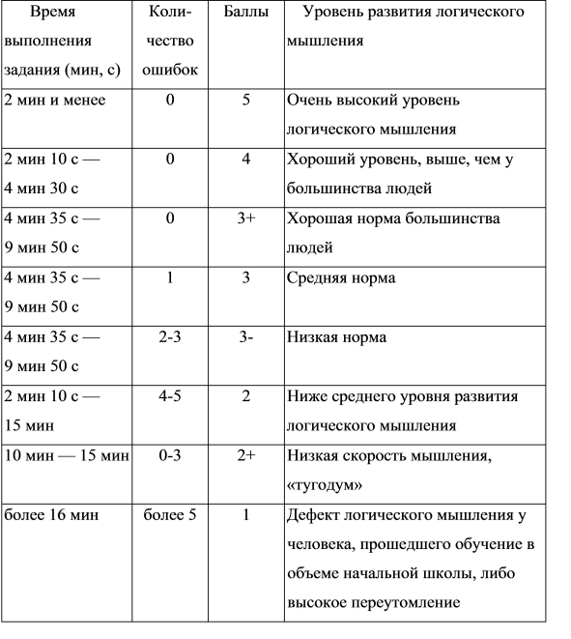
Учащиеся 4-б класса обучаются вместе с 1 класса. В классе 18 человек. Все дети активно участвуют в жизни класса и школы, любознательны. Многие не однократно становились призерами школьных предметных олимпиад гуманитарного цикла. Наблюдаются трудности при решении арифметических задач.
Анализ контрольной работы.
Сводную таблицу см. Приложение 3.
В контрольной работе принимали участие 18 человек.
1 задание: нашли 1 способ решения задачи – 61% учащихся (11 человек),
нашли 2 способа решения задачи – 11% учащихся (2 человека),
решили задачу не верно – 28% учащихся (5 человек).
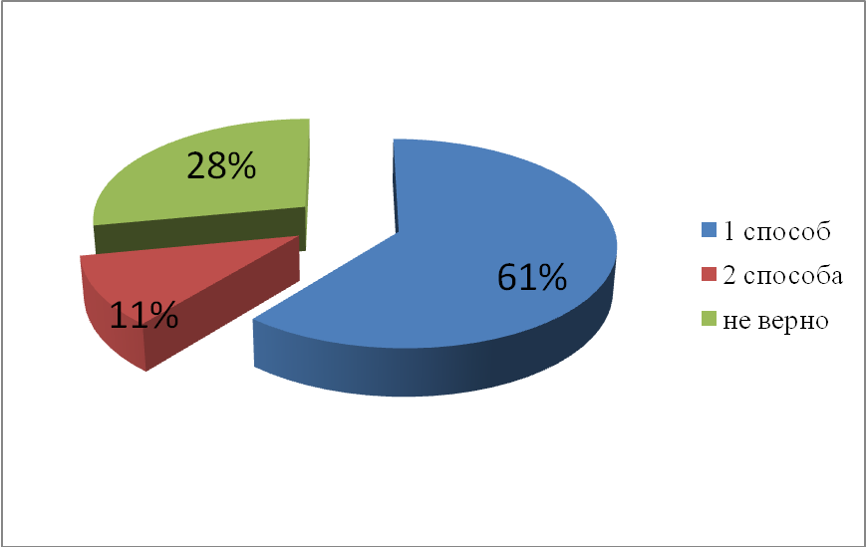
«Рисунок 1. Анализ контрольной работы №1 1 задание»

2 задание: подобрали все варианты решения – 61% учащихся (11 человек),
подобрали несколько правильных вариантов решения – 33% учащихся (6 человек),
не выполнили задание – 6% учащихся (1 человек).
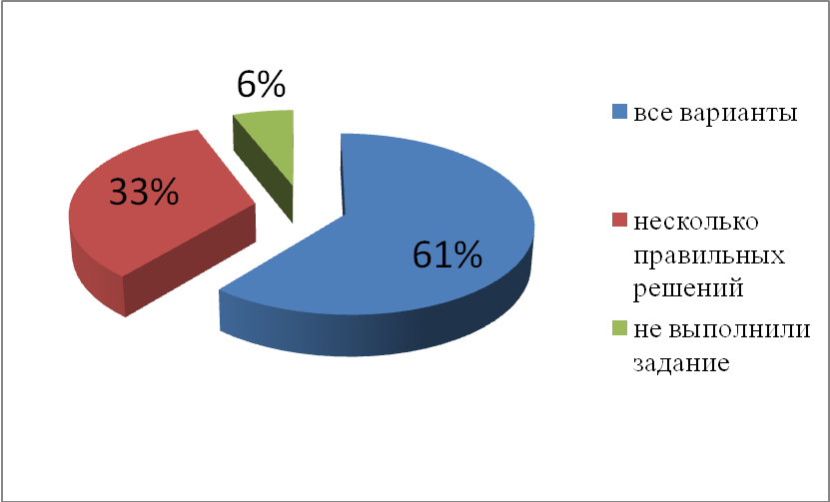
«Рисунок 2. Анализ контрольной работы №1 2 задание»

3 задание: нашли все возможные варианты решения задачи – 6% ( 1 человек),
нашли несколько возможных вариантов решения задачи – 11 % учащихся (2 человека),
нашли один возможный вариант решения – 44% учащихся (8человек),
не выполнили задание – 39% учащихся (7 человек).
«Рисунок 3. Анализ контрольной работы №1 3 задание»

Анализ теста Липпмана.
В тестировании принимали участие 18 человек.
Хороший уровень, выше, чем у большинства людей – 5% (1 учащийся),
Средняя норма – 11% (2 учащихся),
Низкая норма – 17% (3 учащихся),
Ниже среднего уровень развития – 17% (3 учащихся),
Низкая скорость мышления «тугодум» - 39%,
Дефект логического мышления, либо высокое переутомление ( в нашем случае дети отказались выполнять задания, объяснив, что не хотят выполнять) – 11%(2 учащихся).
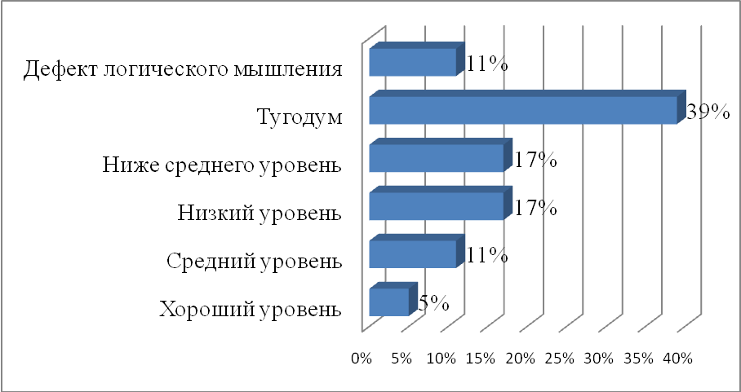
«Рисунок 4. Анализ теста Липпмана №1»

Проанализировав результаты контрольной работы и теста Липпмана, (сводную таблицу уровней развития мышления см. Приложение 5) мы можем сделать вывод, что вариативное мышление у испытуемых развито слабо. Дети не хотят прилагать усилия к выполнению заданий. Почти половине учащихся необходимо больше времени, чтобы найти правильное решение. При решении задач наблюдается смешивание понятий. Найти два способа решения задачи основная масса учащихся понимает как два способа записи решения. При решении комбинаторных задач половина учащихся класса нашли только один вариант решения по аналогии с типовыми арифметическими задачами.
Опишем уровни сформированности вариативного мышления.
Высокий уровень – получившие по результатам теста Липпмана «4» и выполнившие контрольную работу без ошибок.
Выше среднего – получившие по результатам теста «3+», «3», «3-» и допустившие при выполнении контрольной работы ошибки только в 1 из 3 заданий или выполнили контрольную работу без ошибок.
Средний уровень – получившие по результатам теста «2» и выполнившие контрольную работу без ошибок, «3+»,«3», «3-» и допустившие при выполнении контрольной работы ошибки в 2 из 3 заданий.
Ниже среднего – получившие по результатам теста «2» и допустившие ошибки в каждом их 3 заданий контрольной работы.
Низкий уровень – получившие по результатам теста «2+» и «1» и допустившие при выполнении контрольной работы ошибки в каждом из 3 заданий или не выполнившие 1 и более заданий.

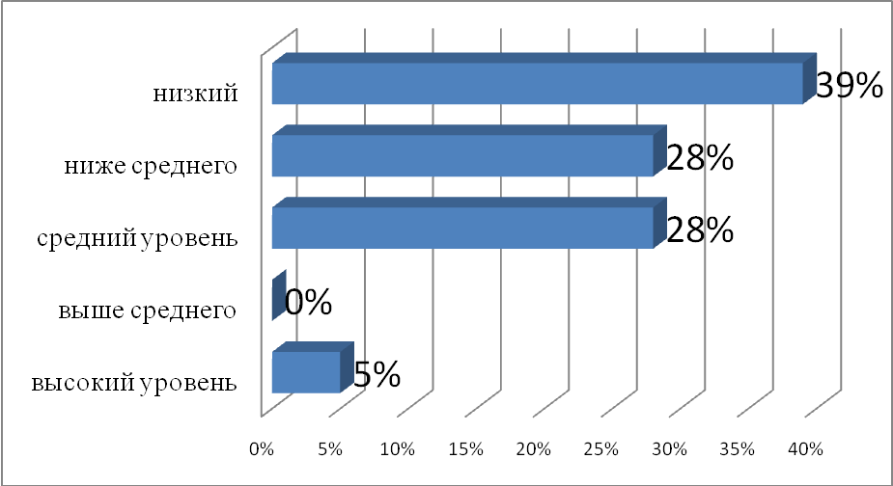
«Рисунок 5. Уровни развития вариативного мышления»

Таким образом, необходимо разработать систему упражнений и заданий, которые бы помогли нам эффективно развивать вариативное мышление у обучающихся начальных классов.

2.2 Формирование вариативности мышления.
Цель второго этапа нашего исследования: разработать систему упражнений и заданий, способствующих развитию вариативного мышления у учащихся четвертых классов.
Работа проходила на уроках математики. В основное содержание урока включалось решение комбинаторных задач, задач имеющих несколько способов решения, также уделялось внимание числовым головоломкам.
Одним из базовых упражнений было – решение комбинаторных задач. Приведем примеры:
1. У Даши на книжной полке стоят сборники стихов ее любимых поэтов А. Барто, А. Пушкина, С. Маршака, К. Чуковского, И. Благининой. Сколько вариантов выбора одной книги есть у Даши?
Процесс выполнения этого задания драматизировали, пригласили одну девочку к доске и предложили ей сделать выбор сначала одной, затем другой, третьей и т. д. книг. Таким образом, выполнение таких заданий подводит детей к выводу, что если есть наборы из 5 предметов, то выбрать один можно пятью способами.
2. Никита на даче выращивал розы. К приезду мамы у него распустились три бутона: белый, розовый и красный. Сколько выборов одного цветка для мамы есть у Никиты?
Процесс выполнения задания сводится к тому, что мальчик поставлен перед выбором: какую розу лучше подарить маме? Так как к ее приезду расцвели только три, то и выбор он должен сделать из трех цветков. Значит, у него есть три варианта выбора.
3. Мама купила 7 пирожных с кремом и джемом. Каких пирожных и сколько купила мама?
Приступая к выполнению задания, обращаем внимание детей на то, что мама купила и пирожные с кремом, и пирожные с джемом. Затем учащиеся приступают к составлению возможных вариантов:
7=1+6
7=2+5
7=3+4
7=5+2
7=6+1.
Варианты повторяющихся слагаемых обязательно оговариваются, одно пирожное с кремом и шесть пирожных с джемом - это не то же самое, что один с джемом и шесть с кремом.
4. Во время футбольного матча между учениками 1 «А» и 1 «Б» классов было забито пять голов. Сколько голов могла забить каждая команда?
Поиск возможных вариантов в этом задании отличается от предыдущего, так как в нем возможен вариант 5=5+0, то есть ситуация, когда голы забивались только в одни ворота. И она обязательно обсуждается с учениками. Поводилось сравнение данной задачи и предыдущей, чтобы дети поняли разницу между ними и при решении подобных задач не допускали ошибок.
5 Сколько существует двузначных чисел, сумма числа десятков и единиц которых равна 16?
В задании нужно провести неполный перебор возможных вариантов. Достаточно только выбрать цифры для записи этих чисел (сумма которых дает число 16), а их всего три: 7, 8, 9.
На уроках использовались и такие задания.
1. Между числами 8...3...4... расставить знаки «+» и «-», получив тем самым все возможные выражения.
Для выполнения требования задачи нужно проводили полный перебор вариантов и пришли к выводу, что
1) Два знака в выражении могут быть одинаковыми 8+3+4; 8-3-4
2) Знаки могут быть разными: 8-3+4; 8 +3-4
После выполнения задания находили значения выражений, чтобы убедиться, что условие задачи выполнено точно .
2. Между числами 4...5...7 расставить знаки «+», «-» таким образом, чтобы значения этих выражений имели смысл.
Следующим этапом нашего эксперимента была работа над задачами имеющими несколько решений. Трудным для обучающихся было научиться различать понятия, решить разными способами и записать решение разными способами. Поэтому начали с самых простых задач.
- 2. В одной теплице собрали 38 кг помидоров, в другой – 50 кг. Все помидоры разложили в ящики, по 8 кг в каждый. Сколько таких ящиков потребовалось? Измени числа так, чтобы задача решалась двумя способами.
- В магазин привезли 5 мешков риса, по 40 кг в каждом мешке и 7 мешков пшена, по 35 кг в каждом мешке. В первый день продали 130 кг риса и 140 кг пшена. Сколько килограммов крупы осталось продать? Реши задачу разными способами.
- Туристическое агентство за день продало 360 путевок в санатории, дома отдыха и турбазы. Три десятых части этих путевок продали в санатории, 140 путевок – в дома отдыха. Сколько путевок продали на турбазы? Проверь решение задачи, решив ее другим способом.
Дополнительно использовались на уроках математические головоломки.
1. Впиши в квадраты недостающие цифры от 1 до 9, чтобы получились законченные выражения.
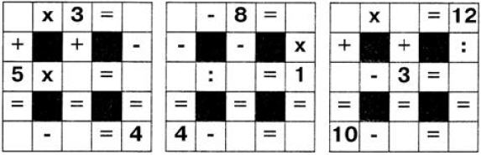
2. Впиши недостающие цифры от 0 до 20.

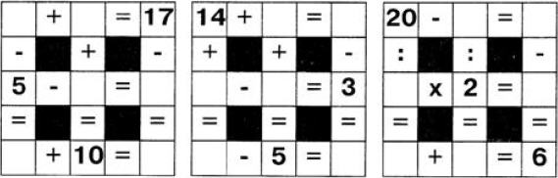

3. Составь замкнутые цепочки, впиши нужные числа от 0 до 20. Найди ключевые числа.
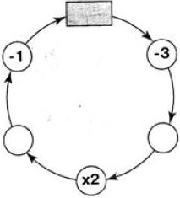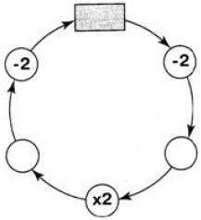
3. Перед Вами логическая последовательность : какая фигура является следующей в последовательности ?
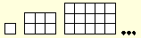

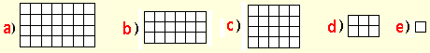
4. Под каждым многоугольником спрятались цифры : 0, 2, 4.
Посмотри внимательно на каждый из трех примеров и определи числа, спрятавшиеся за фигурами.
Помни: у одинаковых фигур - одинаковые числа, у разных - разные.
Какое число спряталось за треугольником ?
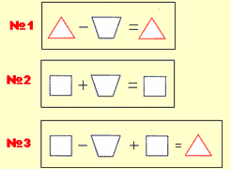

Наряду с задачами и головоломками использовались задания с именованными числами.
1. Вспомни единицы различных величин. Вставь вместо точек наименования, рассмотри разные варианты:
а) 1…=10…;
б) 1…=100…;
в) 1…=1000…
О т в е т:
а) 1см=10мм, 1дм=10см, 1м=10дм; 1т=10ц;
б) 1дм=100мм; 1ц=100кг; 1см =100мм ; 1м=100см, 1дм =100см , 1м =100дм ;
в) 1км=1000м, 1м=1000мм; 1кг=1000г, 1т=1000кг;
Можно добавить:
1р.=100коп.; 1век=100лет.
2. Вставь пропущенные единицы длины, чтобы записи стали верными:
3…5…=35см;
3…5…=305см;
3…5…=350см.
3.Чем похожи все числа, которые стоят после знака «=»? Какие числа, отличающиеся от них, могут стоять после знака «=»? Найди их.
3…5…=…;
3…5…=…;
3…5…=… .
О т в е т:
3дм 5см=35см;
3м 5см=305см;
3м 5дм=350см.

3мин.5с.=185с;
3сут.5ч.=77ч.;
3г.5мес.=41мес.
4. Вставь пропущенные единицы величины, чтобы записи стали верными:
4…-2…=38…;
4…-2…=398…;
4…-2…=3998…;
5. Подбери такие единицы величин, чтобы результат не заканчивался цифрой 8.
О т в е т:
4т-2ц=38ц;
4ц-2кг=398кг;
4кг-2г=3998г;
4кг-2кг=2кг;
4г.-2мес.=46мес.;
4сут.-2ч.=94ч.;
Итак, в систему упражнений, направленную на развитие вариативного мышления у младших школьников входили следующие группы заданий:
- Комбинаторные задачи
- Задачи, имеющие несколько решений
- Математические головоломки
- Задания с именованными числами
Учащиеся с большим интересом выполняли предложенные задания, стремились получить более точные, правильные ответы. Найти как можно больше правильных вариантов там, где это необходимо. У многих появился интерес к подобным заданиям и в конце нашей работы уже почти не осталось тех, кто бы отказался выполнять задания.

2.3. Сравнение уровня развития вариативности мышления до и после формирующего эксперимента.
Цель контрольного эксперимента: оценить, как система упражнений, предложенная нами, помогает развивать вариативное мышление.
Для контроля полученных знаний нами была разработана контрольная работа № 2, состоящая из 3 заданий.
Задание №1. Необходимо решить задачу, где обязательное условие найти 2 разных решения задачи.
Задание №2. Детям предлагается найти закономерность, по которой составлен ряд чисел и записать 3 следующих числа, которые бы подчинялись этой закономерности.
Задание №3. Решить комбинаторную задачу, рассмотреть все возможные варианты решения этой задачи.
1 задание: нашли 1 способ решения задачи – 56% учащихся (10 человек),
нашли 2 способа решения задачи – 39% учащихся (7 человека),
решили задачу не верно – 5% учащихся (1 человек).
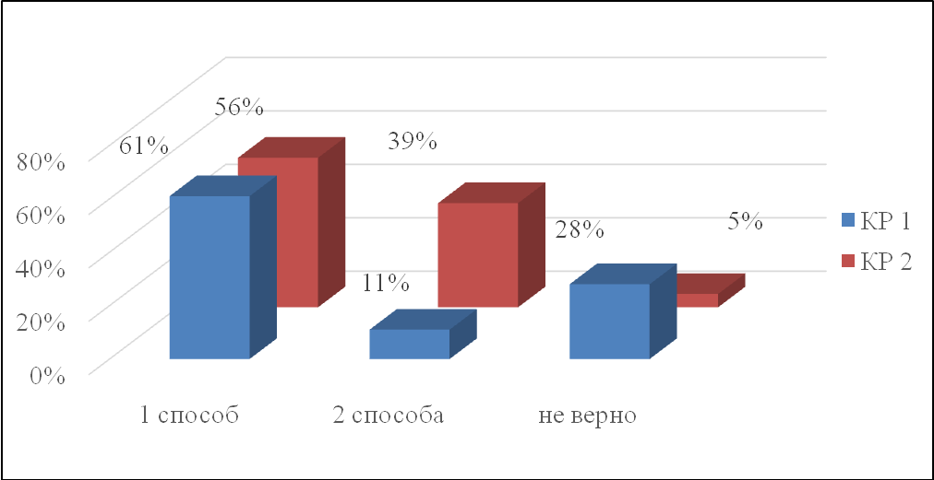
«Рисунок 6. Сравнительный анализ контрольной работы №1 и 2 1 задание»
На данной диаграмме видно, что количество учащихся, сумевших найти 2 правильных способа решения увеличилось более чем вдвое и
2 задание: подобрали все варианты решения – 72% учащихся (13 человек),
подобрали несколько правильных вариантов решения – 23% учащихся (4 человек),
не выполнили задание – 5% учащихся (1 человек).
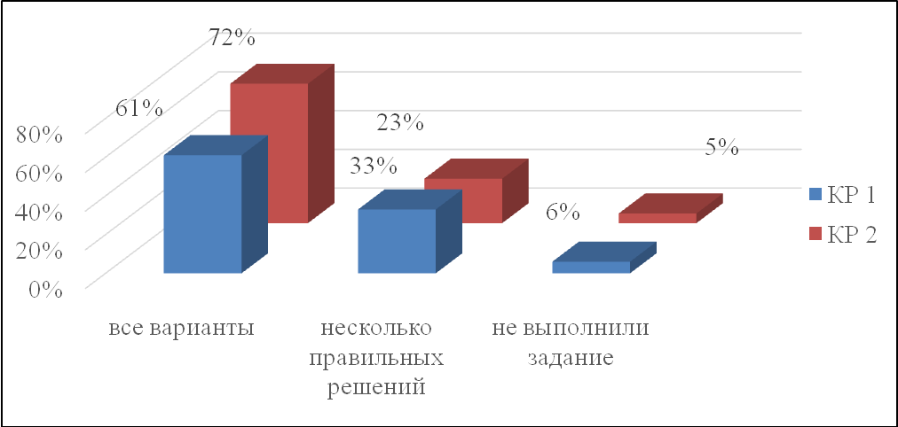
«Рисунок 7. Сравнительный анализ контрольной работы № 1 и 2 2 задание»
На этой диаграмме видно, что увеличилось колличество учащихся, которые смогли найти все возможные варианты решения, т.е. выполнили задание точно и определили закономерность, объединяющую данные числа.
3 задание: нашли все возможные варианты решения задачи – 44% ( 8 человек),
нашли несколько возможных вариантов решения задачи – 22 % учащихся (4 человека),
нашли один возможный вариант решения – 29% учащихся (5человек),
не выполнили задание – 5% учащихся (1 человек).
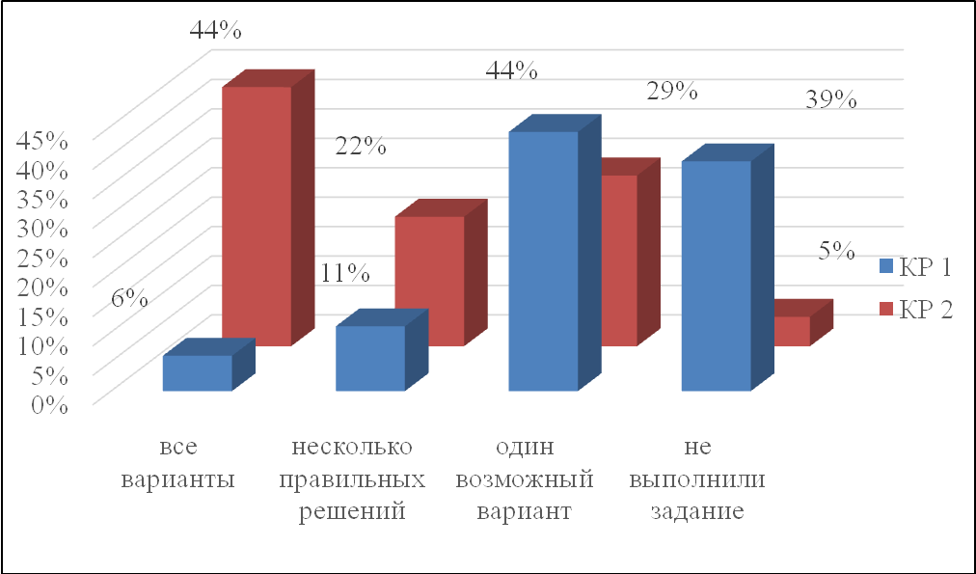
«Рисунок 8. Сравнительный анализ контрольной работы № 1 и 2 3 задание»
На этой диаграмме можем увидеть, что при решении комбинаторных задач научились понимать суть самой задачи и находить все возможные варианты решения, исключать повторяющиеся элементы.
Также повторно проводили тест Липпмана.
Тест Липпмана (см. Приложение 2. )
«Логические закономерности»
Цель: определить уровень развития вариативного мышления.
Ход: испытуемым предъявляют письменно ряды чисел. Им необходимо проанализировать каждый ряд и установить закономерность его построения. Испытуемый должен определить два числа, которые бы продолжили ряд. Время решения заданий фиксируется.
Оценка результатов теста проводилась по таблице. (см. глава 2 2.3)
Хороший уровень, выше, чем у большинства людей –17% (3учащихся),
Средняя норма – 17% (3 учащихся),
Низкая норма – 34% (6 учащихся),
Ниже среднего уровень развития – 22% (4 учащихся),
Низкая скорость мышления «тугодум» - 5% (1 учащийся),
Дефект логического мышления, либо высокое переутомление ( в нашем случае дети отказались выполнять задания, объяснив, что не хотят выполнять) – 5%(1 учащихся).
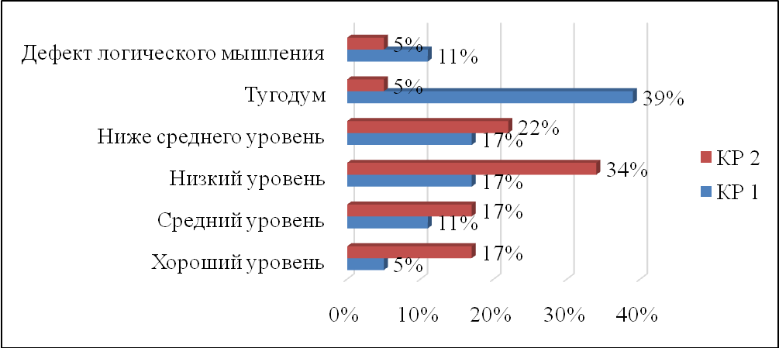
«Рисунок 9. Сравнительный анализ теста Липпмана»
Проанализировав тест Липпмана повторно можно сделать вывод, что сократилось время выполнения теста, количество правильных ответов возросло и хотя по результатам теста преобладает низкий и ниже среднего уровень развития вариативного мышления у учащихся, мы можем увидеть, что значительно увеличился « хороший» уровень и «средний».
Опишем уровни развития вариативного мышления.
Высокий уровень – получившие по результатам теста Липпмана «4» и выполнившие контрольную работу без ошибок.
Выше среднего – получившие по результатам теста «3+», «3», «3-» и допустившие при выполнении контрольной работы ошибки только в 1 из 3 заданий или выполнили контрольную работу без ошибок.
Средний уровень – получившие по результатам теста «2» и выполнившие контрольную работу без ошибок, «3+»,«3», «3-» и допустившие при выполнении контрольной работы ошибки в 2 из 3 заданий.
Ниже среднего – получившие по результатам теста «2» и допустившие ошибки в каждом их 3 заданий контрольной работы.
Низкий уровень – получившие по результатам теста «2+» и «1» и допустившие при выполнении контрольной работы ошибки в каждом из 3 заданий или не выполнившие 1 и более заданий.

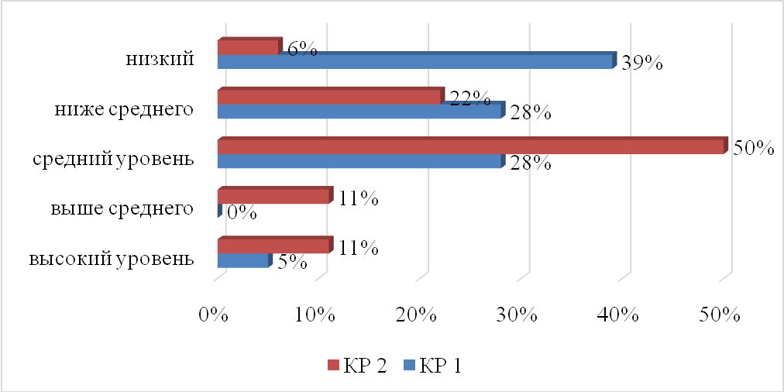
«Рисунок 10. Сравнительный анализ уровней развития вариативного
мышления»
На основании выше изложенного и приведенных диаграмм можем сделать вывод, что система упражнений, разработанная нами и примененная на уроках математики в 4 классе эффективна для развития вариативного мышления у детей 10-11 лет. На диаграмме сравнительного анализа уровней развития вариативного мышления мы можем четко увидеть, что средний уровень преобладает, над низким уровнем развития вариативного мышления.
На каждой из этих диаграмм можно увидеть, что всего лишь 5% обучающихся (1 учащийся) не справились с заданиями, т.к. ребенок просто отказывался выполнять, задания ссылаясь на не желание думать.

Заключение

Литература
- Белошистая А.В. Методика обучения математике в начальной школе. – М.: ВЛАДОС, 2007
- Белошистая А.В. Методический семинар: вопросы обучения решению задач // Начальная школа плюс до и после. – 2003. - № 4. – С. 13-22.
- Галиуллина Е.Н. Открытие задачи в начальной школе // Начальная школа. – 2011. - № 2. – С. 40-44.
- Дроботенко Н.М. Нестандартный урок математики по теме «Решение задач разными способами. Закрепление».// Начальная школа. – 2005. – №1.
- Истомина Н.Б. Как научить младших школьников решать текстовые задачи // Начальная школа. – 2004. - № 6. – с. 10-14.
- Истомина Н.Б. Методика обучения математике в начальных классах: Учеб.пособие для студ. сред. и высш. пед. учеб. заведений. – М.: Издательский центр «Академия», 2002.
- Истомина Н.Б. Методические рекомендации к учебникам "Математика 1, 2, 3, 4 классы" (для четырехлетней начальной школы). – М.: Новая школа, 1997.
- Калашникова Н.Г. Формирование у младших школьников общего умения решать задачи: семы, анализы, рекомендации, фрагменты уроков. – Волгоград : Учитель, 2011.
- Кирпичева М. Математика // Начальная школа. – 2008. - № 18. – С. 15-17.
- Кожухов С.К., Кожухова С.А. О методической целесообразности решения задач разными способами. // Математика в школе. – 2010. - №3.
- Комарова В.А. Формирование умения решать задачи в начальной школе: из опыта работы по учебнику Н.Б. Истоминой // Начальная школа. – 2007. - № 1. – С. 66-68.
- Математика. 4 класс. Учебник. В 2-х частях. Ч. 1. ФГОС [ Н.Б. Истомина ]. – Ассоциация ХХI век, 2013.
- Математика. 4 класс. Учебник. В 2-х частях. Ч. 2. ФГОС [ Н.Б. Истомина ]. – Ассоциация ХХI век, 2013.
- Математика. 4 класс. Учебник для образовательных учреждений. В 2 ч. Ч. 1 / [М.И.Моро, М.А. Бантова, Г.В. Бельтюкова и др.]. – 8-е изд. – М. : Просвещение, 2011.
- Математика. 4 класс. Учебник для образовательных учреждений. В 2 ч. Ч. 2 / [М.И.Моро, М.А. Бантова, Г.В. Бельтюкова и др.]. – 8-е изд. – М. : Просвещение, 2011.
- Методика преподавания математики в начальных классах: Учебно-методическое пособие для студентов дневного отделения. В 2 ч. Ч.2 / Сост.: Л.А.Каирова, Ю.С.Заяц. -2-е изд., доп. и перераб. –Барнаул : АлтГПА, 2011. –111 с.
- Моро М.И., Пышкало А.М. Методика обучения математике: пособие для учителя.- М.: Просвещение, 1978.
- Сидоренкова Н. Работа с задачей // Начальная школа. – 2009. - № 5. – С. 7-8.
- Смолеусова Т.В. Этапы, методы и способы решения задач // Начальная школа. – 2003. - № 12. – С. 62-67.
- Федеральный государственный образовательный стандарт начального общего образования.
- Халидов М.М. Теория и практика обучения младших школьников решению математических задач // Начальная школа. – 2006. - № 9. – С. 54-60.
МАЛО!

